
федеральное государственное бюджетное образовательное учреждение
высшего образования
«Пермский государственный гуманитарно-педагогический университет»
Отдел дополнительного профессионального образования

Пермский государственный гуманитарно-педагогический университет по заказу Министерства образования и науки Пермского края приглашает Вас пройти бесплатное обучение на курсах повышения квалификации по дополнительным профессиональным программам:

- «Анализ художественного текса как основа формирования читательских умений младших школьников (начальная школа)»
Содержание программы:
Категория слушателей: учителя начальной школы
Объем часов: 40
Форма обучения: очно – заочная с применением дистанционных образовательных технологий.
СВОБОДНЫХ 5 мест
№ гр. | Сроки проведения |  |  | Место проведения | Количество групп/ слушателей
№ гр. | Первая очная сессия | Дистанционная сессия | Вторая очная сессия | Место проведения | Количество групп/ слушателей
1 | 10 марта 2020 года –13 марта 2020 года | 14 марта 2020 года –19 марта 2020 года | 20 марта 2020 года | г. Пермь,  ул. 25 Октября,37* | 1/25
*Начало занятий в 10.00

- «Комплексное сопровождение детей с ОВЗ, детей – инвалидов в образовательной организации в рамках деятельности психолого-медико-педагогического консилиума»
Содержание программы:
Категория слушателей: учитель, социальный педагог, учитель-логопед, педагог-психолог, заместитель руководителя
Объем часов: 72
Форма обучения: очно – заочная с применением дистанционных образовательных технологий.
№ гр. | Сроки проведения |  |  | Место проведения | Количество групп/ слушателей
№ гр. | Первая очная сессия | Дистанционная сессия | Вторая очная сессия | Место проведения | Количество групп/ слушателей
1 | 10 марта 2020 года –14 марта 2020 года | 15 марта 2020 года –23 марта 2020 года | 24 марта 2020 года | г. Пермь,  ул. 25 Октября,37* | 1/25

Общая информация:
Стоимость обучения: бесплатно (по заказу Министерства образования и науки Пермского края)
Условия обучения:
- заявки на участие принимаются на сайте http://edubank.perm.ru до полного комплектования группы (приложение № 1 «Инструкция»),
- к обучению на курсах повышения квалификации допускаются специалисты, имеющие среднее или высшее профессиональное образование,
- все командировочные расходы, питание и проживание слушателей осуществляются за счет направляющей стороны,
- по итогам обучения и прохождения итоговой аттестации выдается удостоверение о повышении квалификации (лицензия Серия 90Л01 № 0000546),
- слушатели, прибывшие на курсы повышения квалификации, должны иметь при себе: копию диплома о высшем или среднем профессиональном образовании, копию документа, подтверждающего изменение фамилии (если менялась).

! При успешной регистрации на курс, за неделю до начала обучения, на Вашу электронную почту поступит уведомление от нашего специалиста по точному месту проведения и зачислению Вас в группу слушателей.

Вопросы по телефону: 8(342)215-18-67, доб.(368), 89082433848,89194566166
Шапранова Дарья Сергеевна, специалист отдела дополнительного профессионального образования ПГГПУ

Приложение № 1
к информационному письму

Инструкция по прохождению регистрации на курсы повышения квалификации в системе
«Единый банк образовательных программ»

- Введите адрес http://edubank.perm.ru (рис.1).
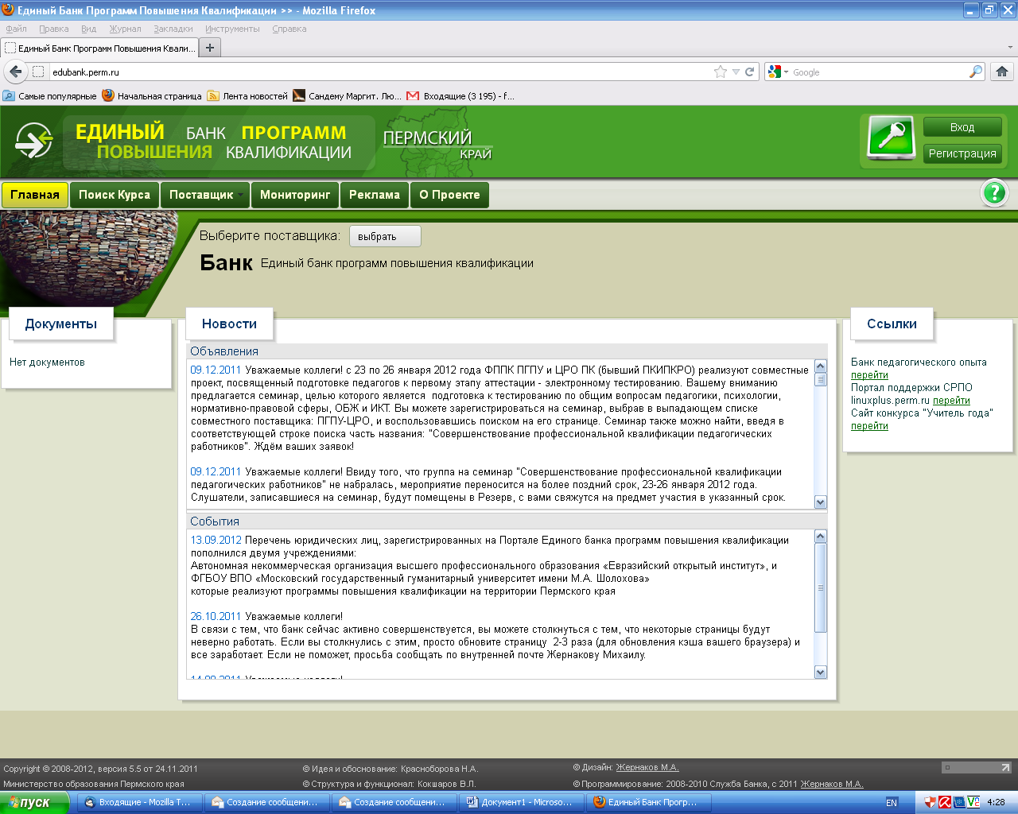
Рисунок 1

- Кликните мышкой по кнопке «Поиск курса» (рис.2).
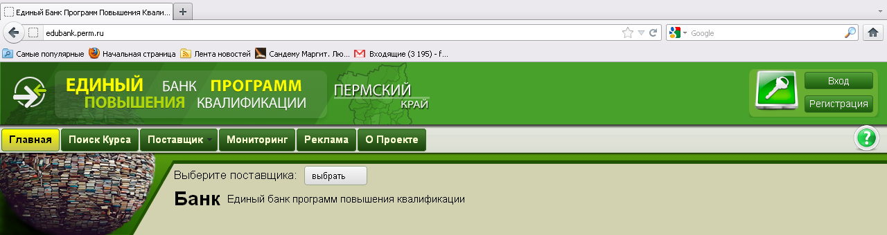
Рисунок 2

- Кликните мышкой по кнопке «Все поставщики» и выберите «Пермский государственный гуманитарно-педагогический университет (ПГГПУ)» (рис.3).
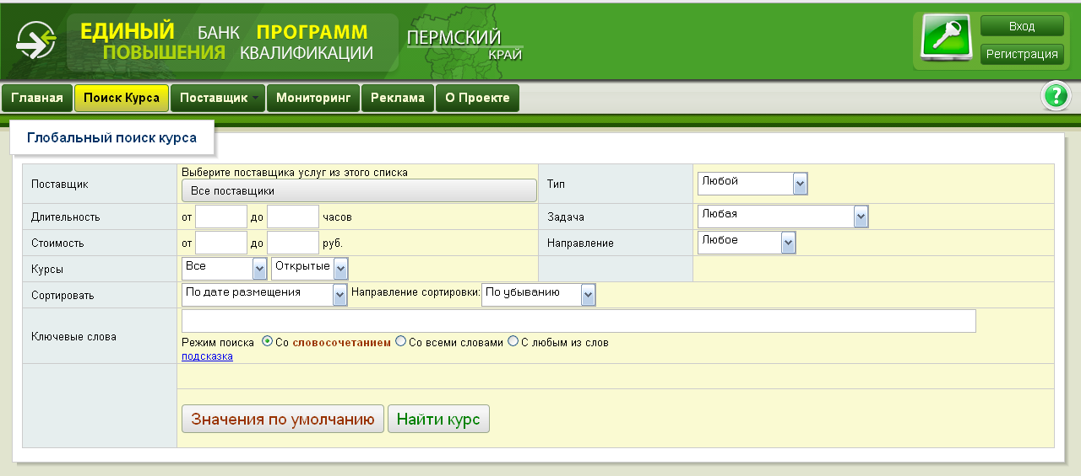
Рисунок 3
- Кликните мышкой по кнопке «Все подразделения» и выберите «ФППК» (рис.4).
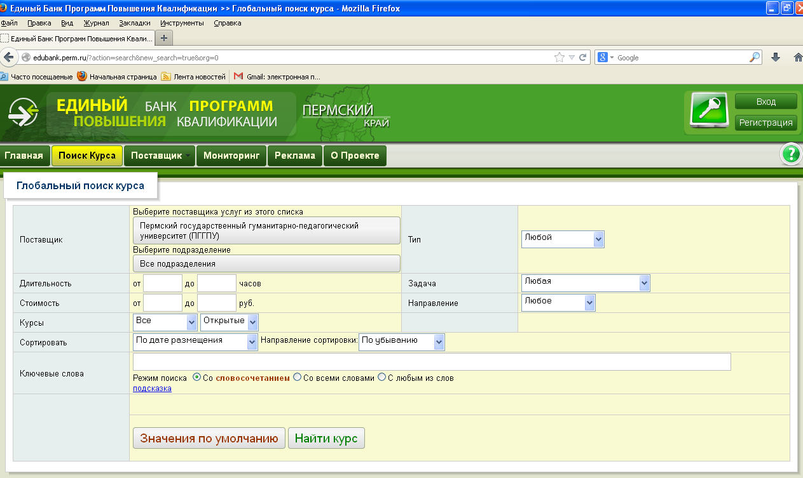
Рисунок 4

- Заполните все поля согласно рис. и кликните мышкой по кнопке «Найти курс» (рис.5).
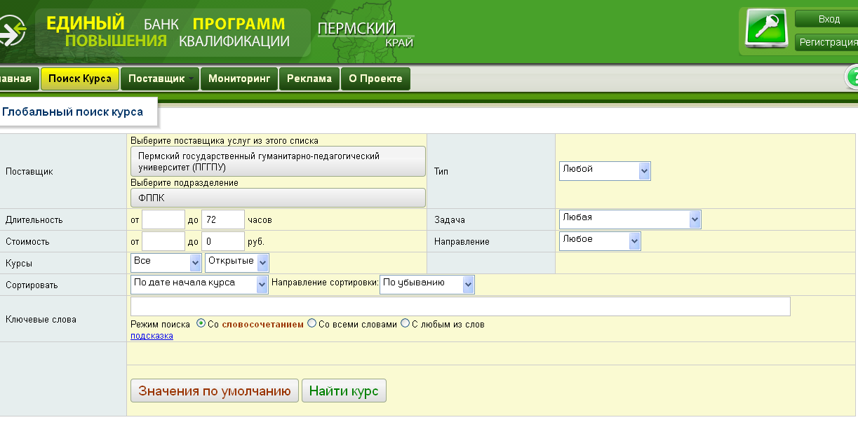
Рисунок 5

- Найдите курс, который Вас интересует. Обратите внимание, при выборе курса на: НАЗВАНИЕ, СРОКИ проведения и МЕСТО проведения курсов повышения квалификации (рис.6).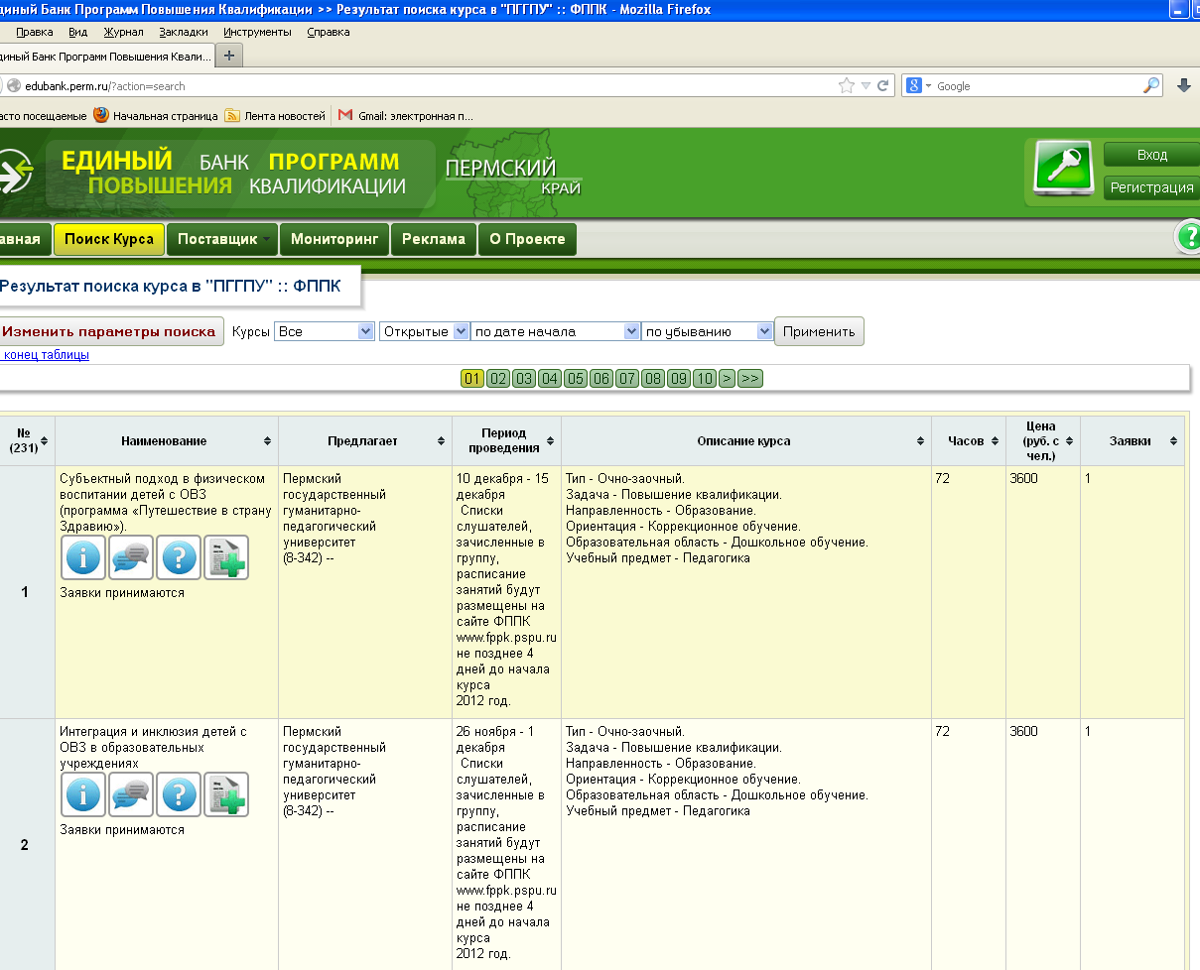
Рисунок 6

- Кликните мышкой по кнопке «Оформить заявку» (рис.7).
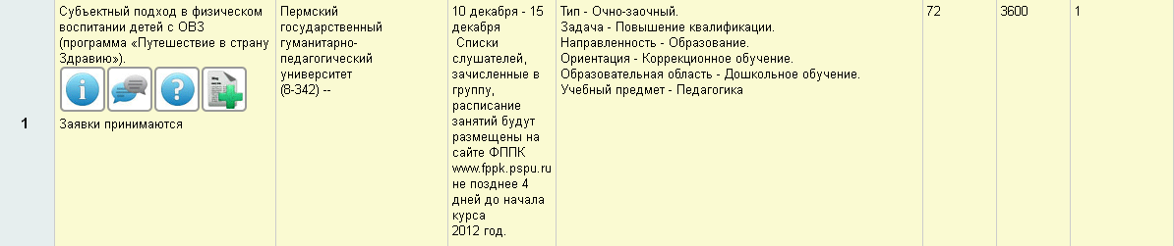

Рисунок 7

- Вы перешли на страницу согласно рис. 8.
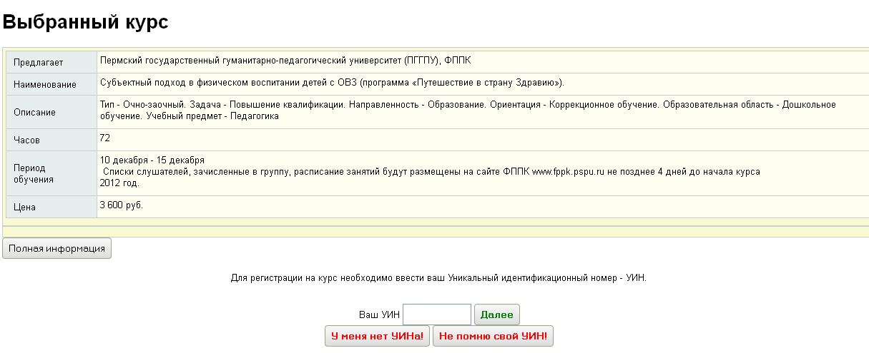
Рисунок 8

- Введите Ваш Уникальный идентификационный номер (УИН) или кликните по кнопке «У меня нет УИНа» (рис.9).
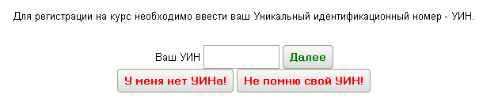
Рисунок 9
- Если у Вас нет УИНа:
Необходимо заполнить все поля и кликнуть по кнопке «Отправить заявку», запомнить и сохранить УИН для дальнейшей работы.

ВНИМАНИЕ: после отправления заявки необходимо отслеживать «Статус заявки»

- Контакты
По всем вопросам можно обращаться по телефону 8(342)212-68-52, 8342 2386449

